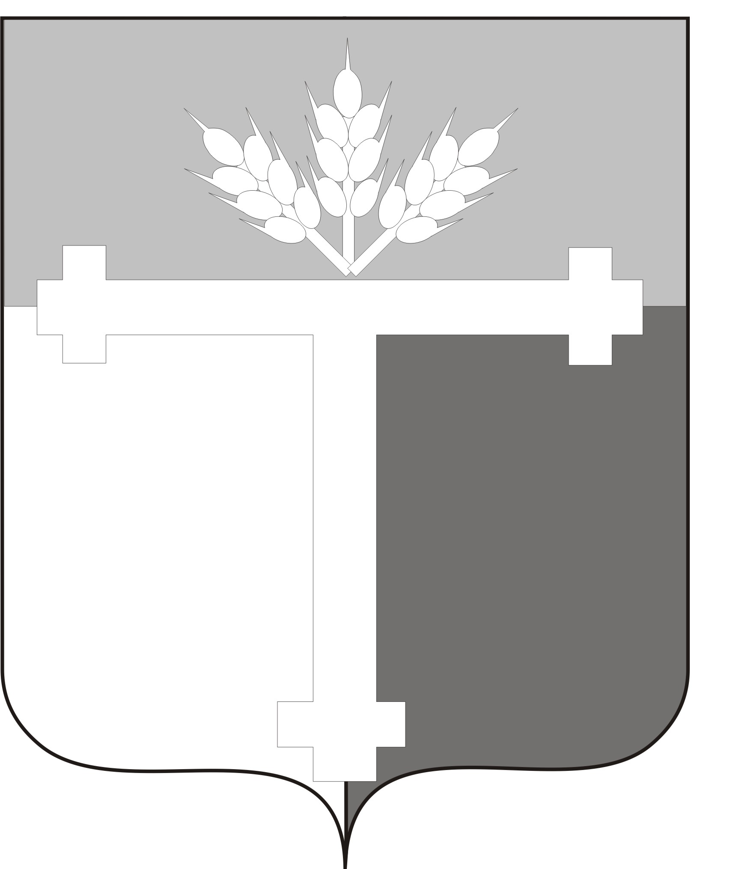

АДМИНИСТРАЦИЯ ТАТАРСКОГО РАЙОНА

ПОСТАНОВЛЕНИЕ

от « 21» 08. 2018г. № 333
г. Татарск

Об утверждении проектно-сметной документации «Водозаборная скважина для водоснабжения с.Новопервомайское Татарского района Новосибирской области».

В соответствии с Федеральным законом от 06.10.2003г. № 131-ФЗ «Об общих принципах организации местного самоуправления в Российской Федерации», в рамках государственной программы Новосибирской области «Безопасность ЖКХ Новосибирской области на 2015-2020 годы», Уставом Татарского района и представленным экспертным заключением № 485-15 от 29 июля 2015 г. Государственной вневедомственной экспертизы Новосибирской области.
администрация Татарского района п о с т а н о в л я е т:
- Утвердить проектно-сметную документацию «Водозаборная скважина для водоснабжения с.Новопервомайское Татарского района Новосибирской области» шифр 48/15-Тат.Н, разработанную проектной организацией ООО «ВОДОХОЗЯЙСТВЕННОЕ ПРОЕКТИРОВАНИЕ СИБИРИ», стоимость строительства составляет в текущем уровне цен по состоянию на 10.06.2015 г. с учетом НДС=18%- 23 118,00 тыс.рублей, в том числе строительно-монтажные работы 20 357,84 тыс.рублей, оборудование- 2760,16 тыс.рублей, прочие затраты- 599,81 тыс.рублей (приложение №1).
- Отделу организационной работы, контроля и связей с общественностью обеспечить опубликование настоящего постановления в «Бюллетене органов местного самоуправления Татарского района» и размещение на официальном сайте администрации Татарского района.
- Контроль над исполнением настоящего постановления возложить на заместителя главы администрации Татарского района Герасименко А.В.

Глава Татарского района В.В. Смирнов

Моджарова А.А.
тел. 22-005

Приложение №1
к постановлению администрации
Татарского района № 333 от21.08.2018

№ тома | Наименование тома проектной документации | Шифр
1 | Пояснительная записка | 48/15-Тат.Н
2 | Смета на строительство | 48/15-Тат.Н

